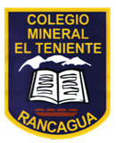**UNIDAD TECNICO PEDAGOGICO 2020 –APRENDIENDO EN LINEA MINERAL**

**CORREO INSTITUCIONAL DOCENTE:** [**marcela.banda@colegio-mineralelteniente.cl**](mailto:marcela.banda@colegio-mineralelteniente.cl) **ASIGNATURA: Religión.**

**NOMBRE ESTUDIANTE: __________________________________________________**

CURSO: 1° Básico LETRA: ______ FECHA: ________

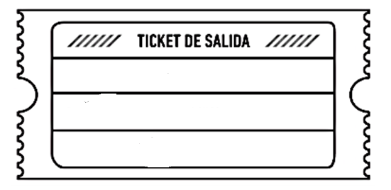

1. Demostrar dando orden de mayor a menor las Responsabilidades que realizas a diario.
2. Inserta el numero en los círculos.

